Prueba técnica

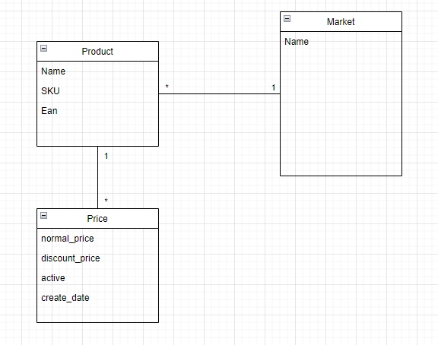

**Imagen 1**: Diagrama sobre precios de los productos. SKU es un valor único que lo relaciona con el mercado, Ean es un identificador único que lo provee el proveedor del producto a nivel mercado. Un producto en diferentes mercados puede tener el mismo Ean, pero diferente SKU.

# Preguntas:

1. Mediante una query SQL, obtener los productos indicando su último menor precio activo, EAN, SKU y su mercado (market).
2. Teniendo en cuenta el modelo de la *imagen 1*, describa con palabras un proceso que tenga que ser ejecutado cada cierto tiempo (automatización) y que obtenga información “relevante” diferente a la pedida en la *pregunta 1*.
3. Basándose en los datos obtenidos en la respuesta de la *pregunta 1*.
   1. Escribir una función en Python que recorra los datos y agrupe los productos mediante su Ean en el siguiente arreglo de diccionarios

[{

“Ean”: {

“nombre producto (asumir que los productos con mismo Ean tienen el mismo nombre)”,

“datos de la query”:[“listado de los datos que vienen en la query”,],

“cantidad de markets diferentes”,

“rango de precios (Mayor precio - Menor precio)”

},

},]

* 1. El diccionario anterior debe ser recorrido mediante React, en donde se debe crear componentes HTML que contendrán el nombre del producto, el rango de precios y en cuántos mercados diferentes se encuentra. Poner un input en donde se puede filtrar los productos que se ven por su nombre y utilizando hooks (useEffect) hacer que los productos que no se deben ver vayan desapareciendo 1 a 1 cada segundo.

Consideraciones:

1. No es necesario que el HTML tenga CSS o algún tipo de estilo.
2. El arreglo de diccionarios puede estar definido como constante dentro de React y su data debe ser inventada, al menos 3 Eans diferentes.
3. Al cargar la página se debe poder ver el HTML creado